ESCUELA SUPERIOR POLITÉCNICA DEL LITORAL

FIEC

Laboratorio de Microcontroladores

PROYECTO 1 PARCIAL

“Comparador de 2 números”

Alumno:

Jairo Rayo Cedillo

Paralelo: # 5

Grupo: # 5

Fecha de presentación:

11 - Julio - 2011

2011 – I TÉRMINO

1.- Enunciado del proyecto

Este programa ingresa 2 números por switches, internamente los compara y luego los muestra en dos displays de 7 segmentos cual es el mayor en un display y el menor lo muestra en el otro display.

2.-Diagrama de Bloques

DISPLAYS

SWITCHES

PIC 16F887

3.- Diagrama de Flujo funcional del Programa principal

En el PORTA va la mayor y PORTB menor
No
Si
Carga
Ingreso de la variable INT2
Carga
Ingreso de la variable INT1
Inicialización de Variables y Registros
Inicio

Compara las dos variables INT1 INT2

4.- Diagrama de Flujo funcional de las Subrutinas

Se copia el valor de W en INT2
Subrutina
Se copia el valor de W en INT1
Subrutina
Copia PORTC en W

Copia PORTC en W

5.- Descripción del algoritmo o estrategia utilizada.

- Inicialización de las variables
- Carga del valor INT1
- Carga del valor INT2
- Resta del valores INT2 – INT2
- Comparación de los valores a través del acarreo C del registro STATUS
- Si C = 0 entonces INT2 es mayor que INT1
- Se copia INT2 en PORTA e INT1 en PORTD
- Si C = 1 entonces INT1 es mayor que INT2
- Se copia INT1 en PORTA e INT1 en PORTD
- Fin del Programa hasta el RESET

6.- Listado del programa fuente en lenguaje ensamblador con comentarios en las líneas de código que considere fundamentales.
LIST p=16F887 ;Tipo de microcontrolador
INCLUDE P16F887.INC ;Define los SFRs y bits del
;P16F887

__CONFIG _CONFIG1, _CP_OFF&_WDT_OFF&_XT_OSC
;Setea parámetros de
;configuración

errorlevel -302 ;Deshabilita mensajes de error

CBLOCK 0X20
AUXA,AUXB,AUXC,INT1,INT2
ENDC

;*******************************************************************************************
ORG 0X00
GOTO PRINCIPAL

;Configuración de registros del PIC16F887
CONFIG_PIC
;BANCO 4
BANKSEL ANSEL
CLRF ANSEL
CLRF ANSELH
;BANCO 1
BANKSEL TRISA
MOVLW B'00000000'
MOVWF TRISA
MOVLW B'00000011'
MOVWF TRISB
MOVLW B'11111111'
MOVWF TRISC
MOVLW B'00000000'
MOVWF TRISD
MOVLW B'01101001'
MOVWF OSCCON
MOVLW .0
MOVWF INT1
MOVLW .0
MOVWF INT2

;BANCO 0
BANKSEL PORTA
CLRF PORTC
CLRF PORTB
CLRF PORTD
CLRF PORTA
RETURN

;********************************************************************************
;Rutina de retardo para visualización
RETARDO
MOVLW .1
MOVWF AUXA
RETAR3 MOVLW .2
MOVWF AUXB
RETAR2 MOVLW .100
MOVWF AUXC
RETAR1 DECFSZ AUXC,F
GOTO RETAR1
DECFSZ AUXB,F
GOTO RETAR2
DECFSZ AUXA,F
GOTO RETAR3
RETURN
;***************************************************************************************
;Tabla para activación de segmentos en display de cátodo común
TABLA_DISPLAY_CC
ADDWF PCL,F
RETLW 0x3F ; Retorna con el código del 0
RETLW 0x06 ; Retorna con el código del 1
RETLW 0x5B ; Retorna con el código del 2
RETLW 0x4F ; Retorna con el código del 3
RETLW 0x66 ; Retorna con el código del 4
RETLW 0x6D ; Retorna con el código del 5
RETLW 0x7D ; Retorna con el código del 6
RETLW 0x07 ; Retorna con el código del 7
RETLW 0x7F ; Retorna con el código del 8
RETLW 0x67 ; Retorna con el código del 9

;**************************************************************************
;Rutina para visualización de valor en display
VISUAL_CC
MOVF INT1,W
CALL TABLA_DISPLAY_CC
MOVWF PORTA
CALL RETARDO

MOVF INT2,W
CALL TABLA_DISPLAY_CC
MOVWF PORTD
CALL RETARDO
RETURN

VISUAL_C1
MOVF INT2,W
CALL TABLA_DISPLAY_CC
MOVWF PORTA
CALL RETARDO

MOVF INT1,W
CALL TABLA_DISPLAY_CC
MOVWF PORTD
CALL RETARDO
RETURN

;Copia el valor temp1
COPIAR_1
MOVF PORTC,W
MOVWF INT1
RETURN

;Copia el valor al temp2
COPIAR_2
MOVF PORTC,W
MOVWF INT2
RETURN

;********************************************************************************
;Programa principal
PRINCIPAL CALL CONFIG_PIC

LOOP1 BTFSS PORTB,0
GOTO LOOP1
CALL COPIAR_1
LOOP2 BTFSC PORTB,0
GOTO LOOP2

LOOP3 BTFSS PORTB,0
GOTO LOOP3
CALL COPIAR_2
LOOP4 BTFSC PORTB,0
GOTO LOOP4

BUCLE MOVF INT1,W
SUBWF INT2,W
BTFSS STATUS,0
CALL VISUAL_CC
BTFSC STATUS,0
CALL VISUAL_C1
GOTO BUCLE
END

7.- Copia impresa del circuito armado en PROTEUS para la simulación en el momento de su ejecución.

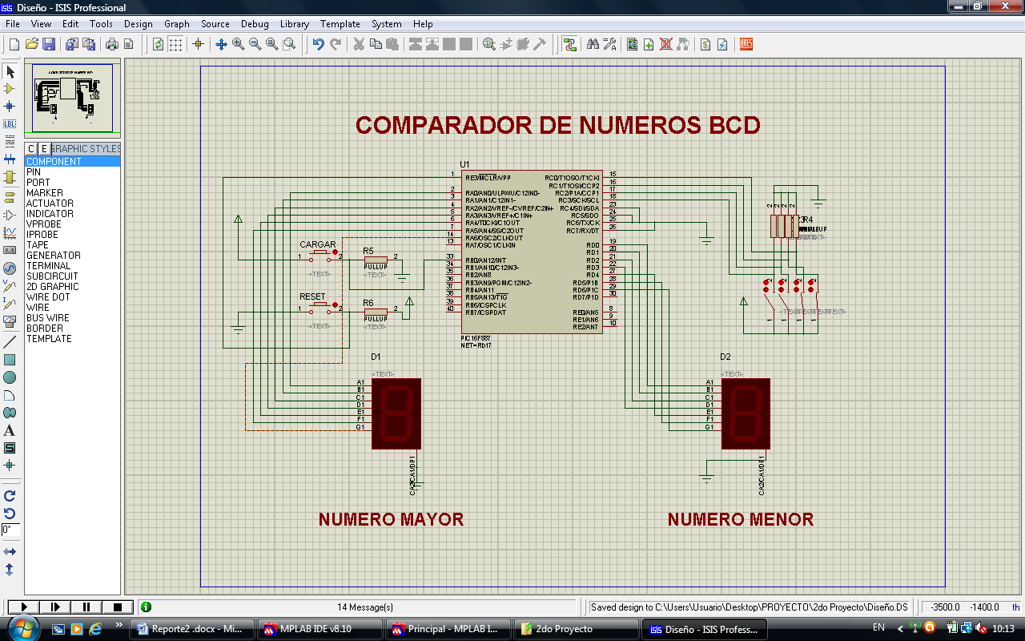

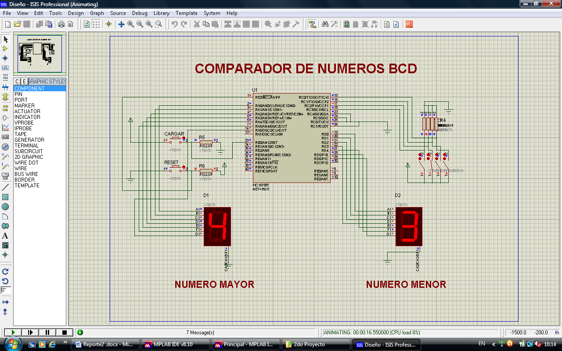

8.- Conclusiones:

-Se entendió y comprendió de una forma eficaz el uso del comando o directiva CBLOCK en el programa Mplab la cual nos permite seleccionar un grupo de variables las cuales se direccionaran en la memoria RAM a partir de la dirección asignada a la primera variable, la cual es la variable de referencia para todas las demás asignadas al bloque CBLOCK.

-Se logró la familiarización e interacción de 2 programas muy útiles en la vida profesional de cualquier ingeniero eléctrico como son el Mplab y Proteus, logrando de esta forma poder cargar nuestro código fuente programable realizada en Mplab en el simulador Proteus exactamente en el Isis y cargarlo en el Pic 16F887 el cual respondió de acuerdo a lo que nosotros programamos.

-Se aprendieron 2 herramientas muy útiles del Mplab como son el BREAKPOINT y el STOPWACH. El breakpoint es una herramienta la cual consiste en hacer un punto en el momento de la ejecución en cualquiera de las líneas del programa, en cambio el stopwach mide el tiempo desde el inicio de la ejecución hasta cuando se tarde en llegar al breakpoint.

-.Gracias a los displays digitales pudimos mostrar el resultado de la comparación de los dos números, en mi caso utilice solamente números BCD es decir del 0 al 9, en la parte izquierda mostré el número mayor y en la parte derecha mostré el número menor. Otra forma de haber podido mostrar los dos números hubiera sido mediante un arreglo de leds, y mostrar el encendido y apagado de los leds de forma binaria, es decir si el led esta encendido significa que es un 1 o apagado es un 0.

9.- Recomendaciones:

-Se recomienda utilizar la herramienta BREAKPOINT la cual nos permite realizar un seguimiento línea a línea el código del programa ya que de esta manera es más visible encontrar alguna falla en el funcionamiento del programa.

-No debemos de regirnos en cuanto a los simuladores utilizados ya que estos no funcionan del todo bien, y muchas veces puede que lo que observamos en el simulador no de el mismo resultado que si lo observaramos en la vida real es decir en el PCB.

-Se recomienda tener a la mano los datasheets de los elementos a utilizar en la práctica, en este caso se hizo uso del datasheet del Pic 16F887 ya que asi podemos comprender fácilmente la estructura interna del Pic y las funciones que posee.

-ANEXOS

-Visualización en 3D del PCB:

